**Отчёт о деятельности финансового управления**

**администрации города Чебоксары за 2017 год**

Финансовое управление администрации города Чебоксары (далее - Финансовое управление) является финансовым органом администрации города, осуществляющим единую финансовую и бюджетную политику в городе Чебоксары, исполнение городского бюджета и управление средствами бюджета города Чебоксары, обеспечивающим реализацию полномочий органов местного самоуправления города Чебоксары в части формирования, исполнения городского бюджета и контроля за исполнением городского бюджета.

В соответствии с полномочиями, возложенными на Финансовое управление Бюджетным кодексом Российской Федерации, Уставом муниципального образования города Чебоксары – столицы Чувашской Республики, Положением о бюджетных правоотношениях в муниципальном образовании городе Чебоксары, Положением о финансовом управлении администрации города Чебоксары, основными задачами Финансового управления являются:

- разработка и реализация единой бюджетной политики на уровне города Чебоксары;

- разработка основных направлений бюджетной и налоговой политики, повышение устойчивости доходной части бюджета;

- осуществление руководства организацией муниципальных финансов в городе Чебоксары;

- совершенствование бюджетной системы;

- разработка проекта бюджета города Чебоксары и обеспечение исполнения бюджета города Чебоксары в установленном порядке;

- управление расходами бюджета города Чебоксары;

- составление и утверждение сводной бюджетной росписи бюджета города Чебоксары на очередной финансовый год и плановый период;

- составление и ведение кассового плана бюджета города Чебоксары на очередной финансовый год;

- составление реестра расходных обязательств города Чебоксары;

- составление бюджетной отчетности об исполнении бюджета города Чебоксары;

- осуществление организации и ведения исполнения судебных актов по обращению взыскания на средства бюджета города Чебоксары;

- организация и осуществление внутреннего муниципального финансового контроля;

- осуществление методического руководства по вопросам составления, исполнения бюджета города Чебоксары, целевого расходования бюджетных средств и финансового контроля;

- организация и ведение делопроизводства, в том числе по кадровым вопросам.

**Итоги деятельности Финансового управления за 2017 год**

В целях исполнения бюджетных полномочий Финансовым управлением в 2017 году принимались необходимые меры для обеспечения мобилизации доходов в бюджет города, улучшения управления финансами, внедрения принципов бюджетного планирования, ориентированного на результат, проводилась работа, направленная на обеспечение организации исполнения бюджета города, повышение эффективности расходов бюджета по курируемым отраслям бюджета и адресной инвестиционной программы.

За отчетный год Финансовым управлением подготовлены:

единиц

|  |  |
| --- | --- |
| **Муниципальные правовые акты** | **109** |
| Решения Чебоксарского городского Собрания депутатов | 15 |
| Постановления администрации города Чебоксары | 60 |
| Распоряжения администрации города Чебоксары | 34 |
| **Приказы финансового управления администрации города Чебоксары:** | **323** |
| по основной деятельности | 141 |
| по личному составу | 182 |
| **Итого** | **432** |

Своевременно и в полном объеме составлен и представлен в Чебоксарское городское Собрание депутатов отчет об исполнении бюджета города за 2016 год с пояснительной запиской и необходимыми материалами к нему (доклад, слайды).

Для проведения публичных слушаний по вопросу исполнения бюджета города за 2016 год и по проекту бюджета города на 2018 год и плановый период 2019 и 2020 годов подготовлены доклады и слайды.

В установленный срок проект бюджета города Чебоксары на 2018 год и плановый период 2019 и 2020 годов сформирован и направлен в Чебоксарское городское Собрание депутатов для утверждения.

Вся информация о нормативных правовых актах города Чебоксары об исполнении бюджета города Чебоксары за 2016 год и бюджете города Чебоксары на 2018 год и плановый период 2019 и 2020 годов размещена в сети «Интернет» на официальных сайтах органов местного самоуправления города Чебоксары и финансового управления администрации города Чебоксары.

В целях реализации решения Чебоксарского городского Собрания депутатов «О бюджете муниципального образования города Чебоксары – столицы Чувашской Республики на 2018 год и плановый период 2019 и 2020 годов» принято постановление администрации города Чебоксары «О мерах по реализации решения Чебоксарского городского Собрания депутатов «О бюджете муниципального образования города Чебоксары – столицы Чувашской Республики на 2018 год и плановый период 2019 и 2020 годов» от 27.12.2017 № 3017.

Кроме того, в течение 2017 года осуществлялось:

внесение изменений в бюджет города Чебоксары на 2017 год и плановый период 2018 и 2019 годов;

составление сводной бюджетной росписи на 2018 год и плановый период 2019 и 2020 годов и внесение изменений в нее в течение 2017 года;

подготовка и доведение до главных распорядителей средств бюджета города бюджетных ассигнований по расходам, лимитов бюджетных обязательств на 2018 год и плановый период 2019 и 2020 годов;

составление уточненного и планового реестров расходных обязательств муниципального образования города Чебоксары, информации по мониторингу бюджета города, сведений для проведения мониторинга и оценки качества организации и осуществления бюджетного процесса;

формирование кассового плана на 2018 год и внесение изменений в него в течение 2017 года в программном комплексе «Бюджет-Смарт»;

мониторинг исполнения расходов адресной инвестиционной программы города Чебоксары;

ежемесячное составление и представление в вышестоящие органы справок об отдельных показателях уточнения бюджета города, справок о межбюджетных трансфертах, оперативной информации об исполнении бюджета города, сведений об исполнении бюджета города и т.д.;

ежеквартально готовились постановления администрации города Чебоксары «Об утверждении отчёта об исполнении бюджета муниципального образования города Чебоксары - столицы Чувашской республики» по состоянию: на 1 апреля от 17.04.2017 № 977, на 1 июля от 19.07.2017 № 1750 и на 1 октября от 18.10.2017 № 2449.

Проводилась проверка и ввод в программный комплекс «Смарт-Бюджет» планов финансово-хозяйственной деятельности бюджетных и автономных учреждений и изменений к ним (11 748 единиц).

Финансовое управление администрации города Чебоксары является ответственным исполнителем муниципальной программы города Чебоксары «Управление муниципальными финансами и муниципальным долгом города Чебоксары. Мониторинг Муниципальной программы проводился по итогам 2016 года и при необходимости вносились изменения в мероприятия, целевые индикаторы, показатели Муниципальной программы и принимались управленческие решения по корректировке объемов бюджетных ассигнований, предусмотренных на реализацию программных мероприятий в течение 2017 года.

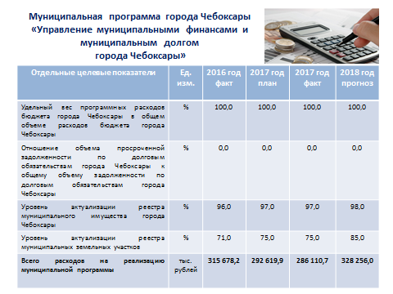

Отчеты о расходовании средств резервного фонда администрации города Чебоксары и администраций районов составлялись ежемесячно в течение года и в целом за 2017 год.

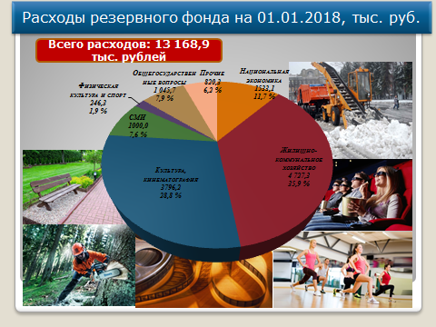

В течение года осуществлялось ведение муниципальной долговой книги. Информация о долговых обязательствах города Чебоксары, отраженных в муниципальной долговой книге, ежемесячно представлялась в Министерство финансов Чувашской Республики. Муниципальный долг города Чебоксары по состоянию на 01.01.2018 составил 1 млрд. 924 млн. 250,6 тыс. рублей.

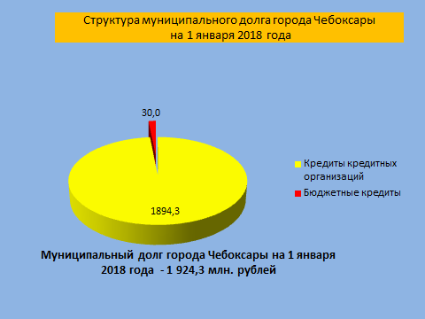

В целях привлечения администрацией города Чебоксары кредитов от кредитных организаций в течение 2017 года были подготовлены 4 пакета документов для проведения аукционов в электронной форме на право заключения муниципального контракта на оказание услуг по предоставлению кредита на общую сумму 1 млрд. 310 млн. 494,8 тыс. рублей. Фактически было привлечено кредитов от кредитных организаций в сумме 1 млрд. 250 млн. рублей. Кроме того, в 2017 году привлечен бюджетный кредит из республиканского бюджета Чувашской Республики для частичного покрытия дефицита местного бюджета, возникающего в связи с реализацией инвестиционной программы города Чебоксары Чувашской Республики, в сумме 30,0 млн. рублей.

В течение года были привлечены и погашены бюджетные кредиты на пополнение остатков средств на счетах местных бюджетов на общую сумму 1 млрд. 648 млн. рублей.

Объем муниципального долга города Чебоксары по состоянию на 1 января 2018 года составил в сумме 1 млрд. 924,3 млн. рублей или 54,4% от общего объема доходов бюджета города Чебоксары без учета безвозмездных поступлений и поступлений налоговых доходов по дополнительным нормативам отчислений. За 2017 год муниципальный долг снизился на 1,5% или на 29,1 млн. рублей.

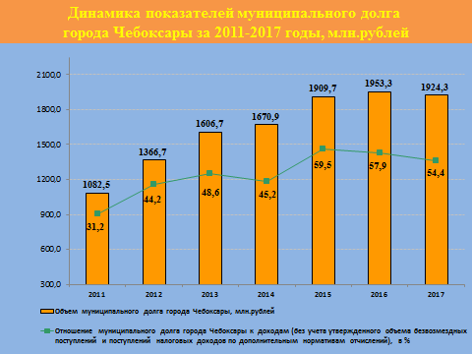

Бюджет города Чебоксары за 2017 год **по доходам** исполнен в сумме 10 млрд. 93,2 млн. рублей, что составляет 99,6% к плановым назначениям. По сравнению с 2016 годом доходы бюджета города увеличились на 3,3% или на 320,4 млн. рублей.

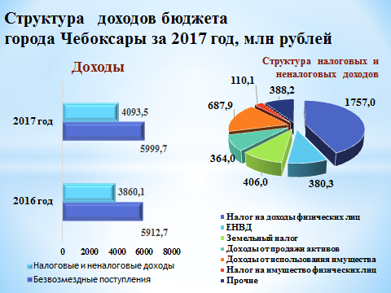

Налоговые и неналоговые доходы бюджета города Чебоксары составили в сумме 4 млрд. 93,5 млн. рублей или 100,9% к плановым назначениям. По сравнению с прошлым годом рост составил 6,0% или 233,4 млн. рублей.

Безвозмездные поступления за 2017 год составили в сумме 5 млрд. 999,7 млн. рублей или 98,7% к плановым назначениям, что больше уровня 2016 года на 1,5% или на 87,1 млн. рублей.

Наибольший удельный вес в доходах бюджета города Чебоксары составляют безвозмездные поступления – 59,4%, налог на доходы физических лиц – 17,4%, доходы от использования имущества – 6,8%, налоги на имущество – 5,5%, налоги на совокупный доход – 3,9%, доходы от продажи материальных и нематериальных активов – 3,6%.

|  |  |  |  |  |  |
| --- | --- | --- | --- | --- | --- |
| Наименование показателей | Исполнено  за 2016 год  (млн. руб.) | Уточненный план  на 2017 год  (млн. руб.) | Исполнено  за 2017 год  (млн. руб.) | % исполнения  к плану  2017 года | % исполнения  к факту  2016 года |
| НАЛОГОВЫЕ И НЕНАЛОГОВЫЕ ДОХОДЫ | 3860,1 | 4056,1 | 4093,5 | 100,9 | 106,0 |
| Налоги на прибыль, доходы | 1530,8 | 1748,7 | 1757,0 | 100,5 | 114,8 |
| Акцизы | 13,7 | 9,6 | 9,6 | 100,0 | 70,1 |
| Налоги на совокупный доход | 404,1 | 389,5 | 391,8 | 100,6 | 97,0 |
| Налоги на имущество | 467,5 | 550,5 | 556,4 | 101,1 | 119,0 |
| Налоги, сборы и регулярные платежи за пользование природными ресурсами | 5,7 | 6,0 | 6,0 | 100,0 | 105,3 |
| Государственная пошлина | 104,9 | 109,3 | 110,5 | 101,1 | 105,3 |
| Задолженность и перерасчеты по отмененным налогам, сборам и иным обязательным платежам | - | - | - | - | - |
| Доходы от использования имущества, находящегося в государственной и муниципальной собственности | 613,2 | 677,1 | 687,9 | 101,6 | 112,2 |
| Платежи при пользовании природными ресурсами | 34,1 | 19,1 | 19,1 | 100,0 | 56,0 |
| Доходы от оказания платных услуг (работ) и компенсации затрат государства | 7,1 | 7,0 | 11,2 | 160,0 | 157,7 |
| Доходы от продажи материальных и нематериальных активов | 540,3 | 360,2 | 364,0 | 101,1 | 67,4 |
| Штрафы, санкции, возмещение ущерба | 138,8 | 126,1 | 126,5 | 100,3 | 91,1 |
| Прочие неналоговые доходы | -0,1 | 53,0 | 53,5 | 100,9 | - |
| БЕЗВОЗМЕЗДНЫЕ ПОСТУПЛЕНИЯ | 5912,7 | 6077,6 | 5999,7 | 98,7 | 101,5 |
| **ВСЕГО ДОХОДОВ** | **9772,8** | **10133,7** | **10093,2** | **99,6** | **103,3** |

Бюджет города Чебоксары **по** **расходам** за 2017 год исполнен в сумме 10 млрд. 449,5 млн. рублей (98,3% к уточненным годовым назначениям), в том числе по безвозмездным поступлениям в сумме 6 млрд. 402,3 млн. рублей или 97,8% к уточненным годовым назначениям, по собственным расходам в сумме 4 млрд.047,2 млн. рублей (99,0% к уточнённым годовым назначениям).

По сравнению с 2016 годом расходы бюджета города увеличились на 7,1% или на 695,7 млн. рублей.

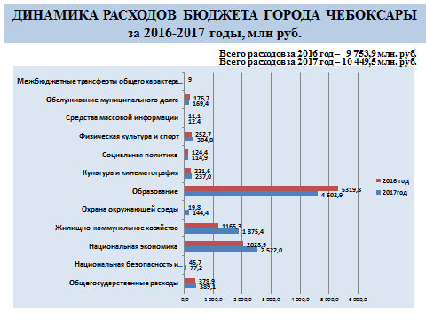

Основную долю в структуре расходов бюджета города Чебоксары за 2017 год составили расходы на образование – 44,1% от общего объёма расходов бюджета (4 млрд. 602,9 млн. рублей, что на 716,9 млн. рублей меньше, чем в 2016 году), национальную экономику – 24,1% от общего объёма расходов бюджета (2 млрд. 522,0 млн. рублей, что на 493,1 млн. рублей больше, чем в 2016 году), жилищно-коммунальное хозяйство – 18,0% (1 млрд. 875,4 млн. рублей, что на 710,1 млн. рублей больше, чем в 2016 году).

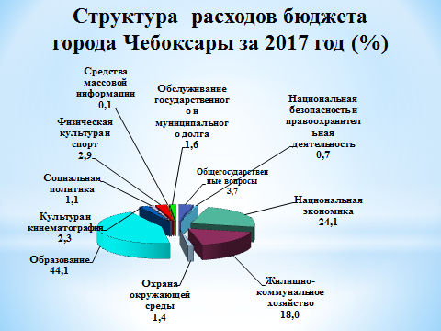

Бюджет города за 2017 год исполнен с дефицитом в сумме 356,3 млн. рублей при плановом дефиците в сумме 499,1 млн. рублей.

**Адресная инвестиционная программа** города Чебоксары за 2017 год исполнена в общей сумме 2 млрд. 329,0 млн. рублей (средства бюджетов всех уровней бюджетной системы), при уточненном годовом плане 2 млрд. 464,4 млн. рублей или на 94,5% к годовому плану.

Бюджетные средства в рамках АИП направлены на финансирование мероприятий по разделу «Национальная экономика» - 902,9 млн. рублей (90% от плановых назначений), «Жилищно-коммунальное хозяйство» - 1 млрд. 198,5 млн. рублей (97,8% от плановых назначений), «Образование» - 177,2 млн. рублей (97,3% от плановых назначений), «Культура, кинематография» - 0,1 млн. руб. (100% от плановых назначений), «Физическая культура и спорт» - 50,3 млн. рублей (95,2 % от плановых назначений).

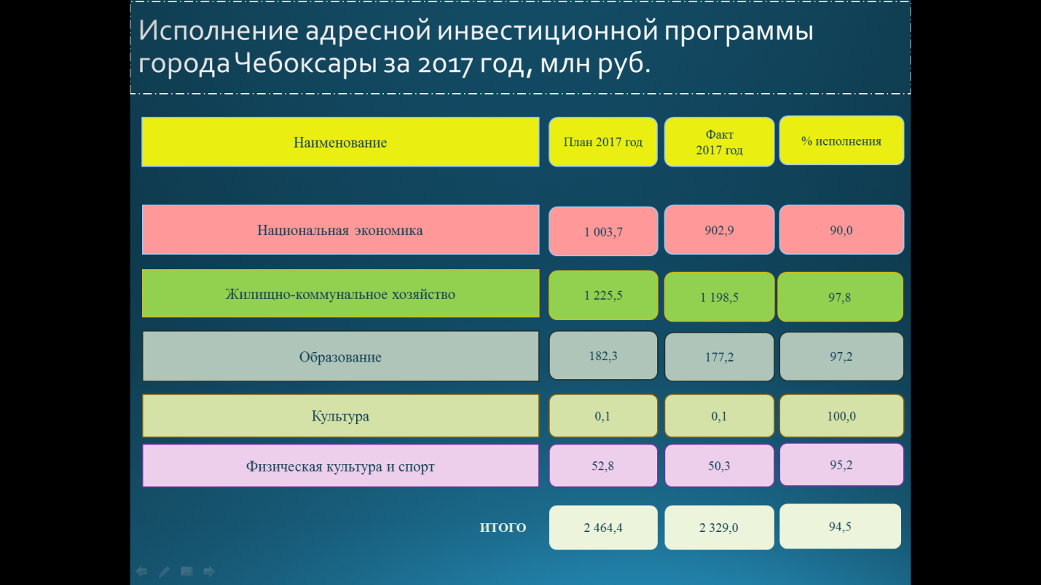

**Формирование и ведение реестров участников и не участников бюджетного процесса**

В соответствии с пунктом 8 Порядка формирования и ведения реестра участников бюджетного процесса, а также юридических лиц, не являющихся участниками бюджетного процесса, утвержденного приказа Министерства финансов Российской Федерации от 23 декабря 2014 года 163н, Финансовое управление является уполномоченным органом по формированию и ведению Сводного реестра участников и не участников бюджетного процесса.

В 2017 году в целях исполнения возложенных полномочий Финансовым управлением осуществлялось размещение информации о муниципальных учреждениях города Чебоксары в Сводный реестр участников и не участников бюджетного процесса в государственной информационной системе управления общественными финансами «Электронный бюджет» на Официальном сайте РФ.

Проведены 764 операции из них:

-введены данные по 11 новым учреждениям;

-размещались изменения, внесенные в реквизиты учреждений в случае изменения типа организаций, лицевых счетов, наименования учреждения в количестве-420;

-направлено 83 запроса в налоговые органы;

-передано в архив 250 документов.

**Казначейское исполнение бюджета города Чебоксары**

В соответствии с Соглашением об осуществлении органом Федерального казначейства отдельных функций по исполнению бюджета города Чебоксары, заключенным между Управлением Федерального казначейства по Чувашской Республике и Администрацией города Чебоксары Чувашской Республики с 1 января 2017 года лицевые счета учреждений открыты в Управлении Федерального казначейства по Чувашской Республике. В связи с этим, проверены и приняты **558** Заявлений на закрытие лицевых счетов в Финансовом управлении.

По состоянию на 1 января 2018 года обслуживалось **265** муниципальных учреждений, которым открыто **563** лицевых счета, в том числе лицевых счетов:

главных распорядителей средств бюджета - 15

получателей средств бюджета - 17

по учету средств, поступающих во временное распоряжение - 17

для учета операций по переданным полномочиям получателя средств - 15

главных администраторов источника финансирования дефицита бюджета - 1

администраторов источника финансирования дефицита бюджета - 2

бюджетных учреждений - 227

отдельных для бюджетных учреждений - 227

автономных учреждений - 23

отдельных для автономных учреждений - 23.

В соответствии с утвержденным Порядком лимиты бюджетных обязательств на 2017 год, изменения лимитов бюджетных обязательств и объемы финансирования доведены до главных распорядителей и получателей бюджетных средств 5527 расходными расписаниями (в 2016 году – 4293).

В процессе казначейского исполнения бюджета ежедневно принимались платежные документы в электронном виде (заявки на кассовый расход, платежные поручения, заявки на получение наличных денег, перечисляемых на карту, заявки на возврат, уведомления об уточнении операций клиентов). Операции по казначейскому исполнению бюджета города Чебоксары осуществлялись в 2-х программных комплексах «Бюджет-Смарт Про» - Министерства финансов Чувашской Республики и «СУФД» - Управления Федерального казначейства Чувашской Республики.

**Информация о количестве обработанных документов по кассовым операциям**

**за 2016 -2017 годы**

|  |  |  |  |
| --- | --- | --- | --- |
| **Наименование документа** | **2016 год**  **кол-во, ед.** | **2017 год** | |
| **кол-во, ед.** | **в % к 2016 году** |
| Заявки на кассовый расход (платежные поручения) | 229717 | 221954 | 96,6 |
| Заявки на получение наличных денег, перечисляемых на карту | 5461 | 5471 | 100,2 |
| Заявки на получение наличных денег | 35 | 17 | 48,6 |
| Заявки на возврат | 2692 | 5498 | 204,2 |
| Мемориальные ордера | 738 | 1641 | 222,4 |
| Уведомления об уточнении операций | 3433 | 4476 | 130,4 |
| Сведения об операциях с целевыми субсидиями | 1220 | 1159 | 95,0 |
| Протоколы (уведомления) об удаленных документах | 829 | 5045 | 608,6 |
| Отчеты о состоянии лицевых счетов | 6684 | 6726 | 100,6 |
| **Итого** | **250809** | **251987** | **100,5** |
| ***Количество операций в расчете на 1 рабочий день, всего*** | **1015** | **1024** | **100,9** |
| ***Количество операций на 1 операционного сотрудника в год*** | **35830** | **41998** | **117,2** |

Осуществлялся контроль за целевым расходованием бюджетных средств, проверка правильности их оформления, соответствие их доведенным лимитам бюджетных обязательств, утвержденным сметам доходов и расходов, планам финансово-хозяйственной деятельности и действующим кодам бюджетной классификации.

Также, для осуществления контроля за целевым расходованием бюджетных средств и субсидий, выделенных бюджетным и автономным учреждениям на иные цели, проверялись сведения об операциях с целевыми субсидиями, предоставленными бюджетным и автономным учреждениям, сведения о бюджетных обязательствах по муниципальным контрактам и договорам, и документам - основаниям, подтверждающих выполнение работ и оказание услуг: муниципальные контракты (договоры), счета-фактуры, накладные, акты выполненных работ и т.д.

По результатам проверок возвращены платежные документы и оформлены 5045 протоколов с указанием причин возврата.

В целях минимизации наличного денежного обращения выплаты заработной платы работникам муниципальных учреждений и для проведения хозяйственных операций осуществляются в безналичной форме с использованием банковских карт МИР.

Ежемесячно осуществлялась сверка операций по движению бюджетных ассигновании и лимитов бюджетных обязательств, объемов финансирования, кассовых расходов, отраженных на лицевых счетах получателей средств, а также операций на лицевых счетах бюджетных и автономных учреждений, путем предоставления клиенту в электронном виде отчетов о состоянии лицевых счетов- 6726 отчетов за год.

По итогам 2017 года документооборот по ведению лицевых счетов составил - 251 тыс. 987 документов, в расчете на 1 рабочий день – 1024 документа.

Кроме того, проводился ежедневный контроль свободного остатка средств с учетом целевых поступлений для распределения финансирования. Для этого составлено 246 оперативных отчетов о движении на счете местного бюджета.

С целью обеспечения ликвидности счета местного бюджета в течение года производилось заимствование свободных остатков средств бюджетных и автономных учреждений. Всего в течение года 12 раз была сделана переброска денежных средств со счета на счет. Общая сумма заимствований в течение года составила 820 млн. рублей (в 2016 году - 390 млн. рублей). Регулируя, таким образом, потоки денежных средств, были максимально отложены сроки привлечения кредитных ресурсов с целью экономии расходов по уплате процентов.

**Информация о привлечении временно свободных средств бюджетных и автономных учреждений**

Проводилась работа по поддержанию в актуальном режиме справочников лицевых счетов главных распорядителей, получателей бюджетных средств, бюджетных и автономных учреждений в программном комплексе «Бюджет-Смарт Про», так же было введено 97 сведений, полученных от Управления Федерального казначейства по выданным, возвращенным (утерянным) банковским картам.

Для достижения качественного и целевого расходования бюджетных средств учреждений специалистами ежедневно оказывается консультативная помощь по применению кодов бюджетной классификации.

**Правовое обеспечение и сопровождение бюджетного процесса**

Специалистами – юристами отдела юридического и информационного обеспечения осуществляется правовое обеспечение и сопровождение деятельности Финансового управления и антикоррупционная экспертиза проектов муниципальных правовых актов.

Кроме того, одним из направлений деятельности Финансового управления является представительство в судах по вопросам, связанным с защитой прав и интересов, как муниципалитета, так и Финансового управления.

В 2017 году специалистами Финансового управления принималось участие в судах общей юрисдикции, в арбитражных судах первой, апелляционной и кассационной инстанции в качестве ответчика, третьего лица по 55 делам (в 2014 году – по 24 делам, в 2015 году – по 87 делам, в 2016 году – по 61 делу).

С 1 января 2017 года Управлением федерального казначейства по Чувашской Республике обеспечивается в соответствии с законодательством Российской Федерации исполнение представленных в орган Федерального казначейства исполнительных листов, судебных приказов и решений налогового органа, предусматривающих взыскания на средства бюджета города Чебоксары (Соглашение от 12.10.2016 №15-08-07/1 «Об осуществлении Управлением федерального казначейства по Чувашской Республике отдельных функций по исполнению бюджета города Чебоксары при кассовом обслуживании исполнения бюджета органами Федерального казначейства», заключенное между администрацией города Чебоксары и Управлением федерального казначейства по Чувашской Республике).

Процедура исполнительного производства в отношении органов местного самоуправления города Чебоксары, муниципальных казенных учреждений, лицевые счета которым открыты в Управлении Федерального казначейства по Чувашской Республике осуществляется в соответствии со статьей 242.5 Бюджетного кодекса Российской Федерации.

В Управление федерального казначейства по Чувашской Республике поступило **228** исполнительных листов о взыскании на средства бюджета города Чебоксары по денежным обязательствам органов местного самоуправления города Чебоксары, муниципальных казенных, бюджетных учреждений на общую сумму 47 млн. 904,2тыс.рублей, из них:

исполнительные листы в количестве **191** на сумму **12 млн. 290,0 тыс. рублей** **исполнены в полном объеме;**

исполнительные листы в количестве **19** на сумму **4 млн. 432,8 тыс.рублей** **возвращены**;

исполнительные листы в количестве **18** на сумму **31 млн. 181,4 тыс. рублей** - **в стадии исполнения**.

В финансовое управление администрации города Чебоксары поступило **24** исполнительных листа о взыскании денежных средств за счет средств казны муниципального образования города Чебоксары на общую сумму **4 млн. 854,7 тыс**. **рублей**, из них:

исполнительные листы в количестве **23** на сумму **4 млн. 568,6 тыс.рублей** **исполнены в полном объеме;**

исполнительный листна сумму **286,1 тыс. рублей исполнен частично** в сумме 71,2 тыс.рублей.

***Информация по исполнительным документам***

***за 2014 – 2017 года***

|  |  |  |  |  |
| --- | --- | --- | --- | --- |
| Показатель | 2014 год | 2015 год | 2016 год | 2017 |
| Сумма предъявленных испол­нительных документов, тыс. руб. | **54 275,8** | **34 401,1** | **104 128,4** | **52 758,9** |
| Количество предъявленных исполнительных документов, шт. | **178** | **220** | **223** | **252** |
| в том числе: |  |  |  |  |
| исполненные | 164 | 206 | 204 | 214 |
| возвращенные | 3 | 2 | 2 | 19 |
| на стадии исполнения | 11 | 12 | 17 | 19 |

**Информатизация бюджетного процесса**

В 2017 году проведены мероприятия по сопровождению программных комплексов «Смарт-Бюджет», «Хранилище-КС», «Ревизор-КС», «Подсистемы Бюджет-КС для АХД», «Смета-Смарт», «Дело - КС», «Свод-Смарт», «СУФД-WEB», «Свод - WEB», «СБИС ЭО – Базовый, Бюджет», «Сбербанк Бизнес Онлайн». Обновлены программно-технические комплексы, сертификаты доступа и средства обработки информации для работы с Управлением Федерального казначейства по Чувашской Республике, филиалом № 8613 Сбербанка России, Инспекцией Федеральной налоговой службы по г.Чебоксары.

Своевременно производилась установка новых версий вышеназванных программных комплексов, осуществлялась оперативная настройка документов и отчетов, выполнялся экспорт необходимых отчетных форм в программную задачу «Свод – WEB».

Осуществлялось взаимодействие финансового управления с Управлением Федерального казначейства по Чувашской Республике, филиалом №8613 Сбербанка России, Инспекцией Федеральной налоговой службы по г.Чебоксары по электронному обмену с использованием средств электронного документооборота.

В 2017 году работа по электронному взаимодействию с Управлением Федерального казначейства по Чувашской Республике осуществлялась с помощью программного продукта «СУФД-WEB» (система удаленного финансового документооборота) для администрирования доходов и расходов бюджета города Чебоксары.

Бюджетный учет по смете финансового управления администрации города Чебоксары ведется посредством программных комплексов: «Подсистемы Бюджет-КС для АХД» и «Смета-Смарт». Отчеты во внебюджетные фонды, налоговый орган, статистику предоставляются по системе «СБИС ЭО – Базовый, Бюджет». Организована работа с банковской системой посредством «Сбербанк Бизнес Онлайн».

**Составление и утверждение бюджетной отчетности**

В рамках исполнения бюджетных полномочий Финансовым управлением осуществляется составление и утверждение отчётов об исполнении бюджета города Чебоксары.

Кроме того, в 2017 году проводилась следующая работа:

**Ежедневно:**

- обрабатывались поступления по:

225 бюджетным учреждениям и 23 автономным учреждениям со средним количеством доходных платежных поручений (в месяц) – 13888 шт., на сумму – 810365,5 тыс. рублей;

средствам, полученным во временное распоряжение, со средним количеством доходных платежных поручений (в месяц) - 79 шт., на сумму – 34 млн. 930,9 тыс. рублей;

17 казенным учреждениям со средним количеством доходных платежных поручений (в месяц)- 1794 шт., на сумму – 1 млрд. 236 млн. 331,9 тыс. рублей;

- осуществлялось проведение проводок и сверка с главной книгой доходов и расходов, оборотно-сальдовой ведомостью по всем 3 расчетным счетам;

- осуществлялась рассылка учреждениям запросов на выяснение вида и принадлежности платежа, по всем расчетным счетам;

- производились уточнения невыясненных поступлений уведомлениями об уточнении операций клиента или возвраты платежных поручений отправителю;

- осуществлялась выгрузка реестров перечисленных поступлений и справок о перечисленных поступлениях в бюджет (подтверждающие документы по субсидиям и субвенциям).

**Ежемесячно и ежеквартально осуществлялась:**

- сверка ведомостей по доходам и расходов по р/с 40204810300000100344 с ведомостями отделения Федерального казначейства;

- сверка с главной книгой доходов, расходов по расчетным счетам и оборотно-сальдовой ведомости;

- сведения об исполнении бюджета города Чебоксары по состоянию на 1 число каждого месяца;

- сверка отчета о поступлении и выбытии средств бюджетных и автономных учреждений;

- выгрузка отчетов отделения Федерального казначейства по р/с 40204810300000100344 .

**По итогам года:**

- производилась сверка:

ведомостей по доходам и расходам по р/с 40204810300000100344 с ведомостями отделения Федерального казначейства;

с главной книгой доходов и расходов оборотно-сальдовой ведомости по расчетным счетам;

- составлялись сведения об исполнении бюджета города Чебоксары по состоянию на 1 число каждого месяца;

- сверка отчета о поступлении и выбытии средств бюджетных и автономных учреждений;

- производилась выгрузка отчетов отделения Федерального казначейства по р/с 40204810300000100344.

|  |  |  |  |  |
| --- | --- | --- | --- | --- |
|  | **Кол-во документов за 2017 год** | | **Среднее кол-во документов в месяц** | |
| **кол-во,**  **шт.** | **сумма,**  **млн. рублей** | **кол-во,**  **шт.** | **сумма,**  **млн. рублей** |
| **Счет 40701810122021970551, бюджетные и автономные учреждения** |  |  |  |  |
| * Платежные поручения (поступления) | 166650 | 9724,4 | 13888 | 810,4 |
| * Платежные поручения (выплаты) | 194890 | 9476,0 | 16241 | 789,7 |
| * Мемориальные ордера | 1603 | 18 | 134 | 1,5 |
| * Уведомления об уточнении операций клиента | 3934 | 135 | 328 | 11,3 |
| **Счет 40302810022023970333, средства во временном распоряжении** |  |  |  |  |
| * Платежные поручения (поступления) | 952 | 419,2 | 79 | 34,9 |
| * Платежные поручения (выплаты) | 956 | 376,8 | 80 | 31,4 |
| **Казенные учреждения счет 40204810300000100344** |  |  |  |  |
| * Платежные поручения (поступления) | 21534 | 14836 | 1 794 | 1236,3 |
| * Платежные поручения (выплаты) | 32259 | 15212,3 | 2 688 | 1267,7 |
| * Мемориальные ордера | 41 | 419,5 | 3 | 35,0 |
| * Уведомления об уточнении вида и принадлежности платежа | 101 | 151 | 8 | 12,6 |
| **Итого:** | **402 806** | **41914,2** | **33 567** | **3492,9** |
| Количество обрабатываемых доходных документов на одного сотрудника ( в 1 рабочий день) | х | х | 342,1 | х |

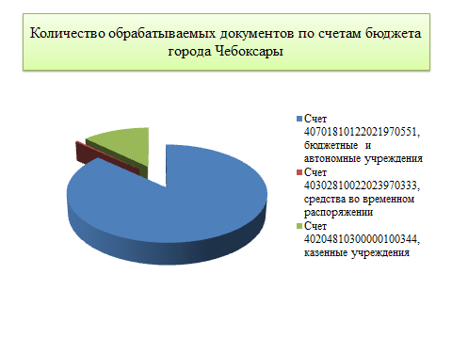

Ежемесячно и ежеквартально составлялись и представлялись в Министерство финансов ЧР и органы местного самоуправления отчёты об исполнении бюджета города Чебоксары и необходимые материалы к ним, составленные на основании отчетов главных распорядителей бюджетных средств, главных администраторов доходов, казенных учреждений, всего 265 муниципальных учреждения.

Ежеквартально собиралась, проверялась и сводилась бухгалтерская отчетность бюджетных и автономных учреждений.

За 2017 год составлено и представлено в Министерство финансов Чувашской Республики 650 отчетов об исполнении бюджета города Чебоксары и планов финансово-хозяйственной деятельности муниципальных учреждений.

Ежеквартально представлялась информация о бюджете города Чебоксары в Ассоциацию городов Поволжья для сравнительного анализа исполнения бюджетов городов – членов Ассоциации городов Поволжья, центров субъектов Федерации ПФО.

Представлялась оперативная информация главе администрации города Чебоксары и заместителю главы администрации города Чебоксары по экономическому развитию и финансам об исполнении бюджета города Чебоксары.

Составлено более 230отчетов по исполнению бюджетной сметы, финансового состояния, численности, оплаты труда и начислений на оплату труда муниципальных служащих по аппарату Финансового управления администрации города Чебоксары.

Оказывалась методическая помощь муниципальным учреждениям по вопросам бюджетного (бухгалтерского) учета и составления отчетности.

**Внутренний муниципальный финансовый контроль**

Финансовым управлением внутренний муниципальный финансовый контроль осуществляется в соответствии с требованиями Бюджетного кодекса Российской Федерации, Федерального Закона от 05.04.2013 № 44-ФЗ «О контрактной системе в сфере закупок товаров, работ, услуг для обеспечения государственных и муниципальных нужд», Положения о бюджетных правоотношениях в муниципальном образовании городе Чебоксары.

В соответствии с возложенными полномочиями Финансовое управление выполняет следующие функции:

- контроль за соблюдением бюджетного законодательства;

- контроль за соблюдением законодательства о контрактной системе (части 5, 8 статьи 93 Федерального Закона от 05.04.2013 № 44-ФЗ);

- проведение анализа осуществления главными администраторами средств бюджета города Чебоксары внутреннего финансового контроля и внутреннего финансового аудита.

Контрольные действия осуществлялись:

отделом финансового контроля в соответствии с:

- порядком осуществления финансовым управлением администрации города Чебоксары полномочий по внутреннему муниципальному финансовому контролю, утвержденным постановлением администрации города Чебоксары от 28.05.2014 № 1911, методом выездных проверок;

- порядком проведения финансовым управлением администрации города Чебоксары анализа осуществления главными администраторами средств бюджета города Чебоксары внутреннего финансового контроля и внутреннего финансового аудита, утвержденного постановлением администрации города Чебоксары от 21.07.2015 № 2432, методом камеральных проверок;

сектором мониторинга финансирования и ведения реестров муниципальных учреждений в соответствии с:

- порядком взаимодействия финансового управления администрации города Чебоксары с субъектами контроля, указанными в [пункте](consultantplus://offline/ref=F4209D615DE621488B747F749CFFB309CE73327691DA494C8F4292B239A235F7C5C01714CD0B0B6Dr9X4G) 4 Правил осуществления контроля, предусмотренного [частью 5 статьи 99](consultantplus://offline/ref=F4209D615DE621488B747F749CFFB309CD7A327393D8494C8F4292B239A235F7C5C01714CD0A0865r9X0G) Федерального закона от 5 апреля 2013 года № 44-ФЗ «О контрактной системе в сфере закупок товаров, работ, услуг для обеспечения государственных и муниципальных нужд», утвержденным приказом Финансового управления от 14.12.2016 № 57.

В 2017 году целях исполнения имеющихся полномочий отделом финансового контроля проведено **33** контрольных мероприятий, из них:

по плану – **18**,

внеплановые проверки по поручению должностных лиц администрации города Чебоксары, правоохранительных органов, обращению граждан и юридических лиц – **15**.

Контрольные мероприятия проведены в отношении **227** объектов контроля, в том числе: **8** главных распорядителей (получателей) бюджетных средств, **219** муниципальных учреждений и предприятий.

Кроме того, проведен анализ осуществления главными администраторами средств бюджета города Чебоксары внутреннего финансового контроля и внутреннего финансового аудита в отношении **5** главных администраторов средств бюджета города Чебоксары.

По результатам анализа в адрес главных администраторов средств бюджета города Чебоксары направлены предложения (рекомендации) по повышению качества организации и осуществления внутреннего финансового контроля и внутреннего финансового аудита.

Нарушения бюджетного законодательства, законодательства о контрактной системе и иных нормативных правовых актов выявлены при проведении **21** контрольного мероприятия, что составило 63,6 % к их общему количеству.

Общий объем нарушений и недостатков в денежном выражении составил **28 млн. 709,6 тыс. рублей**, в т.ч.:

- неэкономное, неэффективное и нерезультативное использование средств выявлено на сумму **1 млн. 514,3 тыс. рублей**,

- неправомерное использование средств – **5 млн. 274,1 тыс. рублей**,

- нарушения в области сохранности и использования имущества муниципального образования – **270,9 тыс. рублей**,

- нарушения в сфере закупок – **5 млн. 128,4 тыс. рублей**,

- недопоступление платежей в бюджет – **21,8 тыс. рублей**,

- нарушения при ведении бухгалтерского учета и составления бухгалтерской отчетности – **2 млн. 56,5 тыс. рублей**,

- прочие нарушения – **14 млн. 443,6 тыс. рублей**.

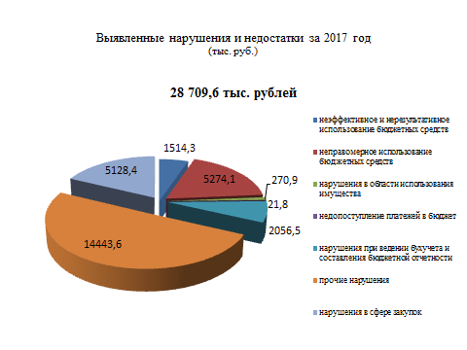

В целях исполнения полномочий по осуществлению контроля в сфере закупок в соответствии с частью 5 статьи 99 Федерального закона № 44-ФЗ сектором мониторинга финансирования и ведения реестров муниципальных учреждений проверено 17 968 документов, в том числе: планов закупок - 2 607, планов-графиков - 3 076, извещений и документаций о закупках - 125, протоколов определения поставщиков - 1 051, информации о контрактах - 9 091.

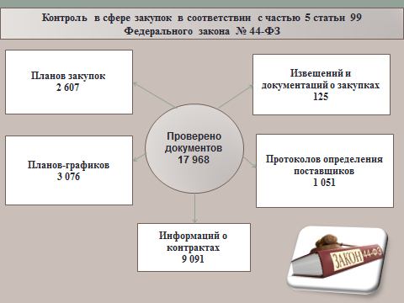

В целях исполнения полномочий по осуществлению контроля в сфере закупок в соответствии с частью 8 статьи 99 Федерального закона № 44-ФЗ отделом финансового контроля произведена проверка 270 контрактов и договоров на общую сумму 453 млн. 118,4 тыс. рублей.

В ходе проведения контрольных мероприятий выявлены нарушения действующего законодательства при заключении и исполнении 84 контрактов и договоров. В денежном выражении сумма выявленных нарушений законодательства в сфере закупок составила 5 млн. 128,4 тыс. рублей.

Кроме того, выявлены нарушения законодательства о контрактной системе, не имеющие стоимостной оценки:

использование коммерческих предложений, не содержащих даты представления, периода действия ценовой информации, что не позволяет определить актуальность ценовой информации при обосновании НМЦК;

факты несвоевременного размещения сведений об исполнении контрактов на официальном сайте в сети Интернет [www.zakupki.gov.ru](http://www.zakupki.gov.ru),

не установление размера штрафа в виде фиксированной суммы в муниципальных контрактах в разделе «Ответственность сторон»,

нарушение сроков размещения отчетов об исполнении контрактовв ЕИС.

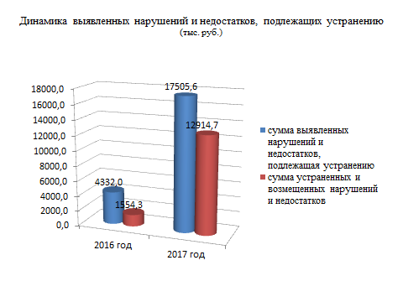

По состоянию на 01.01.2018 из подлежащих устранению (возмещению, восстановлению) нарушений (17 505,6 тыс. рублей) устранены нарушения на сумму 12 млн. 914,7 тыс. рублей, или 73,8 % (в 2016 году нарушения устранены на 35,9 %).

Кроме того, в течение 2017 года устранены нарушения, выявленные в 2016 году и подлежащие устранению, на сумму 259,7 тыс. рублей.

По результатам проведенных проверок информация о выявленных нарушениях направлялась в правоохранительные органы, Министерство экономического развития, промышленности и торговли Чувашской Республики.

За допущенные финансовые нарушения к нарушителям действующего законодательства применены меры административного и дисциплинарного воздействия, а именно: **39** должностных лиц привлечены к дисциплинарной и материальной ответственности, на **6** лиц, совершивших административные правонарушения, составлены протоколы об административном правонарушении и направлены в судебный орган для рассмотрения и принятия соответствующего решения.

В результате осуществления внутреннего муниципального финансового контроля за 2017 год выявлено, что нарушения допускаются по причине несоблюдения объектами контроля бюджетного законодательства и законодательства о контрактной системе, невыполнения требований нормативных правовых актов при осуществлении финансово-хозяйственной деятельности, некачественного планирования бюджетных расходов, ненадлежащей организации внутреннего финансового контроля со стороны главных администраторов бюджетных средств.

**Состояние и уровень исполнительской дисциплины**

В течение 2016 и 2017 годов уровень исполнительской дисциплины в финансовом органе администрации составлял **100%**.

Сохраняется тенденция только ежегодного увеличения объема документооборота и постоянного роста количества контрольных документов.

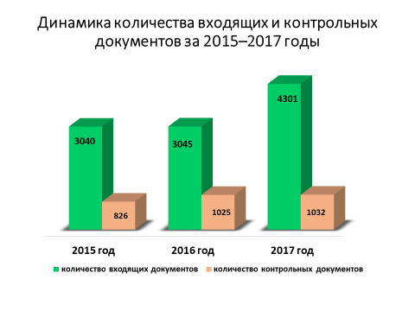

В 2017 году штатная численность финансового управления составляла 44 единицы, в том числе 44 единицы – должности муниципальной службы (на 1 января 2016 г. – 49 единиц, муниципальных служащих – 47 единиц, на 31 декабря 2016 г. – 44 единиц должности муниципальной службы).

Все муниципальные служащие финансового управления соответствуют установленным квалификационным требованиям к уровню и характеру профессиональных знаний и навыков, образованию и стажу муниципальной службы или стажу (опыту) работы по специальности, направлению подготовки.

Высшее образование имеют 43 муниципальных служащих, в том числе два высших образования имеют 5 сотрудников и 1 муниципальный служащий имеет среднее профессиональное образование. Кадровый состав преимущественно представлен экономистами (финансистами) (90,6%), программистами (4,7%) и юристами (4,7%).

Основную часть должностей муниципальной службы замещают женщины (95% от общей численности). Текучести кадров не имеется.

Распределение муниципальных служащих по стажу муниципальной службы характеризуется следующими показателями:

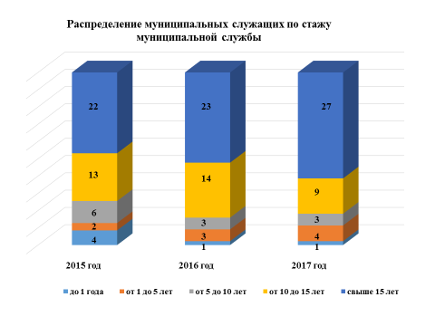

В течение 2017 года курсы повышения квалификации прошли 3 сотрудника.

Признанием профессионализма и компетентности муниципальных служащих является поощрение ведомственными и государственными наградами:

• нагрудный знак «Отличник финансовой работы» - 2 чел.;

• почетное звание «Заслуженный экономист Чувашской Республики» - 3 чел.;

• Благодарность Главы Чувашской Республики – 1 чел.;

• Почетная грамота Министерства финансов Чувашской Республики – 14 чел.;

• Почетная грамота Министерства юстиции Чувашской Республики – 1 чел.;

• Благодарность министра финансов Чувашской Республики – 5 чел.

В рамках кадровой работы осуществлялся прием, перевод и увольнение работников в соответствии с трудовым законодательством, положениями, инструкциями и приказами руководителя финансового управления, ведется учет личного состава, хранение и заполнение трудовых книжек.

Присвоены очередные классные чины 4 муниципальным служащим финансового управления.

В соответствии со статьей 8 Федерального закона от 25.12.2008 № 273-ФЗ «О противодействии коррупции» муниципальные служащие финансового управления своевременно представили сведения о своих доходах, об имуществе и обязательствах имущественного характера, а также о доходах, об имуществе и обязательствах имущественного характера своих супруги (супруга) и несовершеннолетних детей (107 деклараций).

**Обеспечение прозрачности и открытости бюджетного процесса на территории города Чебоксары**

Информационное сопровождение деятельности финансового органа администрации города Чебоксары обеспечивается в соответствии с постановлением Кабинета Министров Чувашской Республики от 30.01.2004 № 25 «Об обеспечении доступа граждан и организаций к информации о деятельности органов власти Чувашской Республики», распоряжения администрации города Чебоксары от 29.06.2010 № 2091-р «Об утверждении регламента по размещению информации на официальном Интернет-сайте города Чебоксары».

Для обеспечения доступа граждан и организаций к информации о деятельности финансового органа существует официальный сайт Финансового управления администрации города Чебоксары (http://gov.cap.ru/default.aspx?gov_id=583).

В 2017 году задача повышения прозрачности и открытости бюджетного процесса, обеспечения вовлеченности граждан в бюджетный процесс совершенствовалась путем:

- содержания и наполнения страницы на официальном сайте администрации города Чебоксары «Бюджет для граждан»;

- проведением публичных слушаний по отчету об исполнении бюджета города Чебоксары за отчетный 2016 год и по проекту местного бюджета на очередной 2018 год и на плановый период 2019 и 2020 годов.

Сформирована информация (слайды, графики) о бюджете на 2018 год и плановый период 2019 и 2020 годы, об исполнении бюджета за 2016 год, за 1 квартал 2017 года, за 1 полугодие 2017 года, за 9 месяцев 2017 года и размещена на официальном сайте администрации города Чебоксары в разделе «Бюджет для граждан» и сайте Финансового управления администрации города Чебоксары.

Основная информация указана в баннерной зоне официального сайта Финансового управления администрации города Чебоксары. Разделы «Новости», «Публикации», «Законодательство» постоянно находятся в актуальном состоянии.

С целью общественного информирования, открытости и доступности материалов о деятельности финансового управления на его официальном сайте созданы бан­неры об управлении общественными финансами и муниципальным долгом, итогах исполнения бюджета города, основных направлениях бюджетной политики. В данных разделах сформирована полная и наиболее прозрачная информация о показателях, характеризующих финансовую систему города Чебоксары.

**Выводы и задачи**

С учетом данных отчета следует, что Финансовым управлением в полном объеме обеспечено выполнение возложенных функций и полномочий.

Бюджет города Чебоксары по доходам за 2017 год исполнен в сумме 10 млрд. 93,2 млн. рублей, что составляет 99,6 процента к годовым плановым назначениям. По сравнению с 2016 годом доходы бюджета города увеличились на 3,3% или на 320,4 млн. рублей.

Собственные(налоговые и неналоговые**)** доходы бюджета города Чебоксары за 2017 год составили в сумме 4 млрд. 93,5 млн. рублей или 100,9% к уточненным годовым назначениям. По сравнению с соответствующим периодом прошлого года налоговые и неналоговые доходы увеличились на 6,0% или на 233,4 млн. рублей, что, во многом, связано с проведенной работой по погашению налоговой задолженности по организациям, входящим в состав Концерна «Тракторные заводы».

Объём муниципального долга по состоянию на 1 января 2018 года составил в сумме 1 млрд. 924,3 млн. рублей или 54,4% от общего объёма доходов бюджета города Чебоксары (без учёта безвозмездных поступлений и поступлений НДФЛ по дополнительным нормативам). За 2017 год муниципальный долг снизился на 1,5% или на 29,1 млн. рублей.

Бюджет города Чебоксары по расходам за 2017 год исполнен в сумме 10 млрд. 449,5 млн. рублей (98,3% к уточненным годовым назначениям), в том числе по безвозмездным поступлениям в сумме 6 млрд. 402,3 млн. рублей или 97,8% к уточненным годовым назначениям, по собственным расходам в сумме 4 млрд. 47,2 млн. рублей (99,0% к уточнённым годовым назначениям). По сравнению с 2016 годом расходы бюджета города увеличились на 7,1% или на 695,7 млн. рублей.

Расходыбюджета на обслуживание муниципального долга за 2017 год составили в сумме 169,4 млн. рублей или 99,9 процентов к годовому уточнённому плану. По сравнению с 2016 годом расходы на обслуживание муниципального долга уменьшились на 4,1 % или на 7,3 млн. рублей.

Дефицит бюджета города Чебоксары составил 356,3 млн. рублей.

В рамках бюджетных полномочий проведены мероприятия по своевременному и качественному формированию проекта бюджета города на 2018 год и плановый период 2019 и 2020 годов, исполнению бюджета города Чебоксары в 2017 году, правовому обеспечению бюджетного процесса, составлению и утверждению отчетов об исполнении бюджета города Чебоксары.

В рамках возложенных полномочий обеспечен внутренний муниципальный финансовый контроль за соблюдением бюджетного законодательства и законодательства о контрактной системе.

В целях эффективного исполнения возложенных на Финансовое управление полномочий, основными задачами на 2018 год являются:

**по доходам:**

проведение мониторинга поступлений налоговых и неналоговых доходов в бюджет города Чебоксары;

проведение оценки эффективности налоговых льгот;

**по расходам:**

проведение мониторинга бюджетных расходов и их оптимизации;

повышение эффективности расходования бюджетных средств, в том числе через:

повышение эффективности закупок для муниципальных нужд;

инвентаризацию муниципальных учреждений и выявление неэффективных расходов на их содержание;

**прочие мероприятия:**

направление дополнительных доходов, полученных в ходе исполнения бюджета города Чебоксары, на досрочное погашение долговых обязательств;

увеличение поступления доходов за счет приносящей доход деятельности.